Приложение

к границам территории памятника природы регионального значения «Кедры на месте бывшей
дер. Сенокосовщина»
СХЕМА
границ территории памятника природы регионального значения
«Кедры на месте бывшей дер. Сенокосовщина»
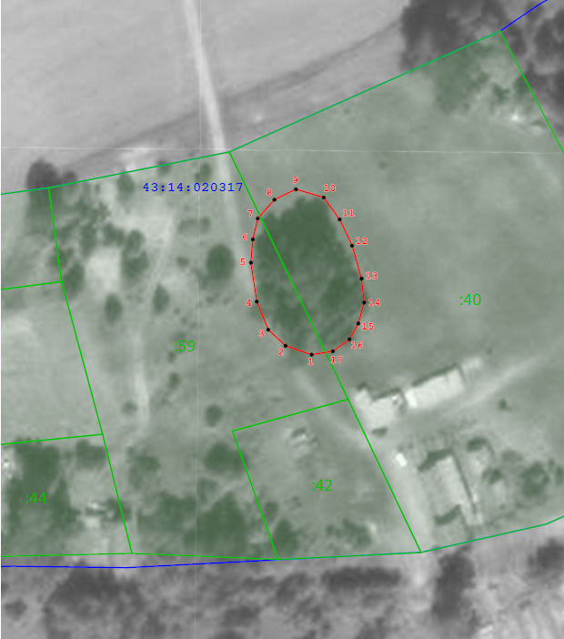
Условные обозначения
____ | Границы территории памятника природы регионального значения «Кедры на месте бывшей дер. Сенокосовщина»
• 1 | Номер поворотной точки
__________________

